Cristóbal Suárez Abad
Administración de sistemas gestores de bases de datos - 2º ASIR
Actividad 4 - Optimización base de datos

Índice
Optimización de Rendimiento en MySQL" 2
1. Escenario y Preparación 2
2. Análisis del Rendimiento de Consultas 4
1. Utiliza consultas que creas que pueden ser utilizadas para el uso de esta tabla. Para cada consulta aplica los siguientes pasos: 4
a) Pedidos entregados por cliente: 4
b) Coste de ventas canceladas por categoría: 8
c) Ingresos Totales: 11
d) Pedidos por rango de fechas 13
2. Registra el tamaño en disco de la base de datos (usando information_schema). 15
3. Optimización de la Estructura 16
4. Validación y Comparativa 19
a) Pedidos entregados por cliente: 20
b) Coste de ventas canceladas por categoría: 21
c) Ingresos Totales: 22
d) Pedidos por rango de fechas: 23
Comparar el tamaño en disco de la base de datos antes y después (usando information_schema). 24

Optimización de Rendimiento en MySQL"

Escenario y Preparación
Una empresa tiene una base de datos con una tabla masiva llamada pedidos_brutos. Actualmente, las consultas de reportes tardan demasiado y el almacenamiento está creciendo de forma ineficiente debido a un mal diseño de tipos de datos.
Tarea inicial: Importar el script SQL (proporcionado) que contiene con muchos registros:
En nuestro caso, en un cliente Windows, nos situamos con el CMD en el directorio donde tenemos descargado el script:
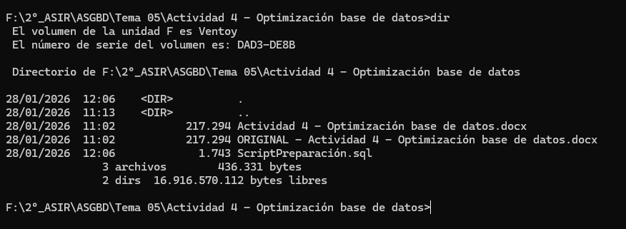
Ahora lo mandamos al servidor donde tenemos nuestra base de datos con el siguiente comando:
scp ScriptPreparación.sql cristobal@10.2.7.101:/home/cristobal/
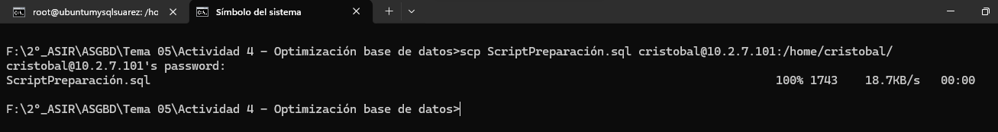

Desde el servidor podemos ver que lo hemos recepcionado:
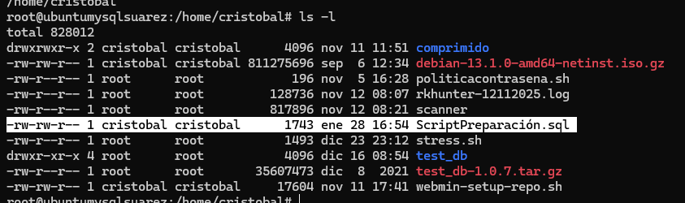
Una vez dentro del servidor de la base de datos tenemos dos opciones para introducir el script.
- Desde la terminal de Linux
mysql -u root -p < ScriptPreparación.sql
Tarda un poco el script.
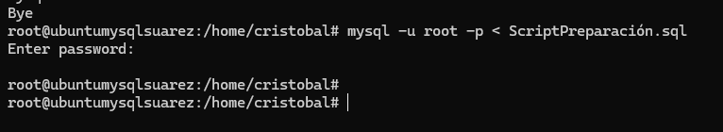
Si entramos, podemos ver que ya está creada.
- Desde dentro de MariaDB/MySQL
Si ya estás logueado en el monitor de MySQL (mysql -u root -p):
SOURCE /home/cristobal/ScriptPreparación.sql;

Análisis del Rendimiento de Consultas
Antes de tocar la estructura, los alumnos deben identificar dónde están los cuellos de botella.
Tareas:
ATENCIÓN: Posiciónate dentro de la base de datos.
USE logistica_db;
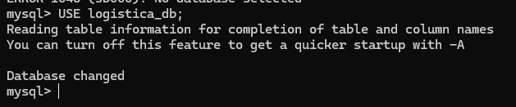
Para saber en que base de datos estas, usa: SELECT DATABASE();

Utiliza consultas que creas que pueden ser utilizadas para el uso de esta tabla. Para cada consulta aplica los siguientes pasos:
  - Uso de EXPLAIN: Explica lo más importante de lo que ves.
  - Uso de EXPLAIN ANALYZE: Explica lo más importante de lo que ves.
  - Documentación del estado inicial: Registrar los tiempos y el plan de ejecución inicial en un breve informe.

Pedidos entregados por cliente:
SELECT cliente_email, COUNT(*) AS total_pedidos
FROM pedidos_brutos
WHERE estado_envio = 'ENTREGADO'
GROUP BY cliente_email;

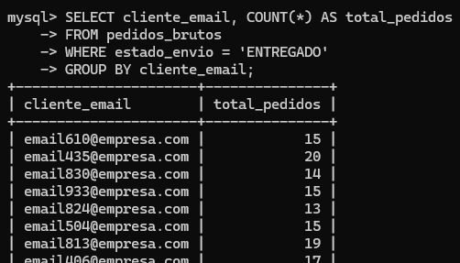

EXPLAIN FORMAT=TREE
SELECT cliente_email, COUNT(*)
FROM pedidos_brutos
WHERE estado_envio = 'ENTREGADO'
GROUP BY cliente_email;

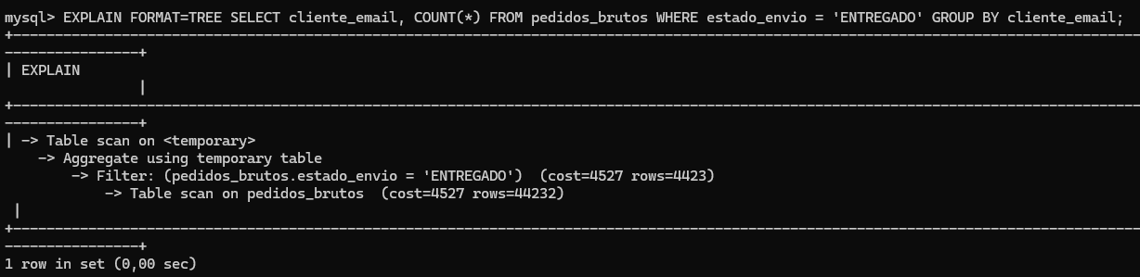

Solo con “EXPLAIN” es un análisis teórico.

- “Table scan”: lee todas las filas de la tabla, malo para el rendimiento. No existe un índice útil sobre “estado_envio”, así que MySQL no puede ir directo a los registros “ENTREGADO” y tiene que leer todas las filas.
- “Aggregate using temporary table”: Para hacer el GROUP BY cliente_email, MySQL crea una tabla temporal.
- “Filter: (estado_envio = 'ENTREGADO')”: Este el filtro del “where” que hemos usado antes. Nos indica su coste y cuantas filas (“rows”) ha leído.
- “Table scan on pedidos_brutos”: nos da el resultado de escanear la tabla. En este caso es el mismo que le del filtrado.

EXPLAIN ANALYZE FORMAT=TREE
SELECT cliente_email, COUNT(*)
FROM pedidos_brutos
WHERE estado_envio = 'ENTREGADO'
GROUP BY cliente_email;

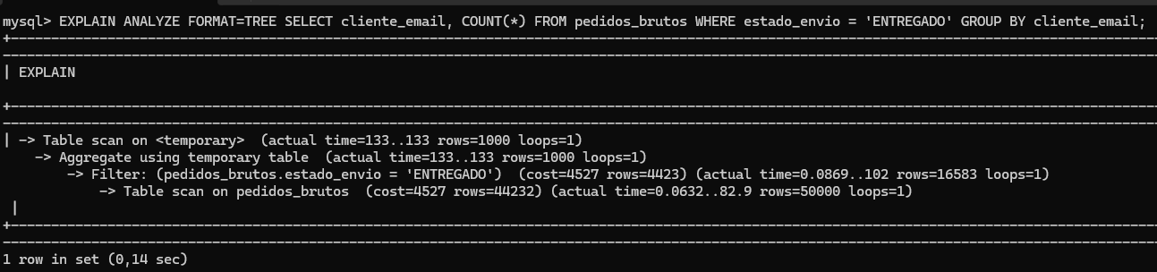

Con “EXPLAIN ANALYZE” es un análisis real:

- “Table scan on pedidos_brutos”: El coste teórico dice que tendría que leer 44.232 filas, mientras que el real ha leído 50.000. Tiempo usado: 82.9 milisegundos.
- “Filter”: Pasa algo parecido, esperaba leer 4.423 filas, pero al final ha tenido que leer 16.583 filas. Tiempo usado: 102 milisegundos.
- “Aggregate”: Es el tiempo real de crear la tabla en el directorio temporal. Tiempo usado: 133 milisegundos.
- “Table scan on <temporary>”: Es el coste total del ejercicio. “1000 rows” es porque crea mil filas (Hay mil clientes).
- “loops=1”: significa que este paso se ejecutó una sola vez.

SELECT COUNT(DISTINCT id_pedido) AS Total_Pedidos FROM pedidos_brutos;
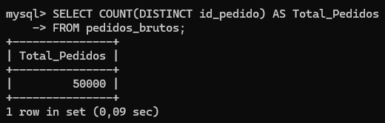

Se ha leído los 50.000 pedidos. Después ha filtrado cuál estaba en “entregado” (16.583).

SELECT COUNT(DISTINCT id_pedido) AS envios_entregados FROM pedidos_brutos WHERE estado_envio = 'entregado';
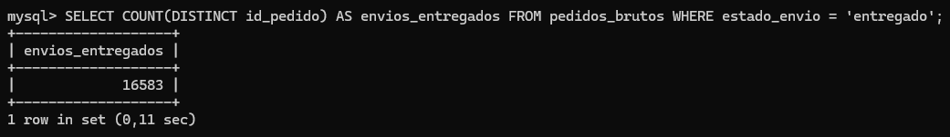

Y después lo relaciona con los clientes.

SELECT COUNT(DISTINCT cliente_email) AS clientes_con_envio FROM pedidos_brutos WHERE estado_envio = 'entregado';
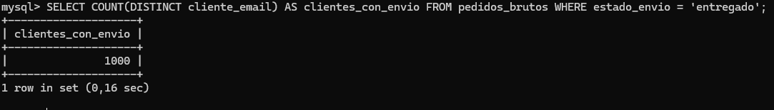

Coste de ventas canceladas por categoría:

SELECT categoria_producto,
SUM(cantidad * precio_unitario) AS cancelaciones
FROM pedidos_brutos
WHERE estado_envio = 'CANCELADO'
GROUP BY categoria_producto;

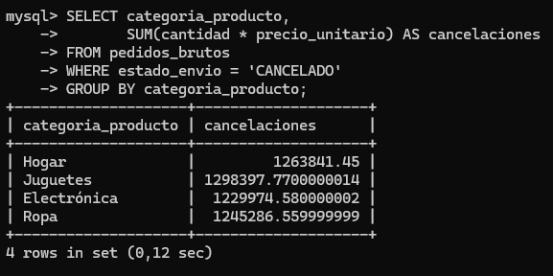

EXPLAIN FORMAT=TREE
SELECT categoria_producto,
SUM(cantidad * precio_unitario) AS cancelaciones
FROM pedidos_brutos
WHERE estado_envio = 'CANCELADO'
GROUP BY categoria_producto;

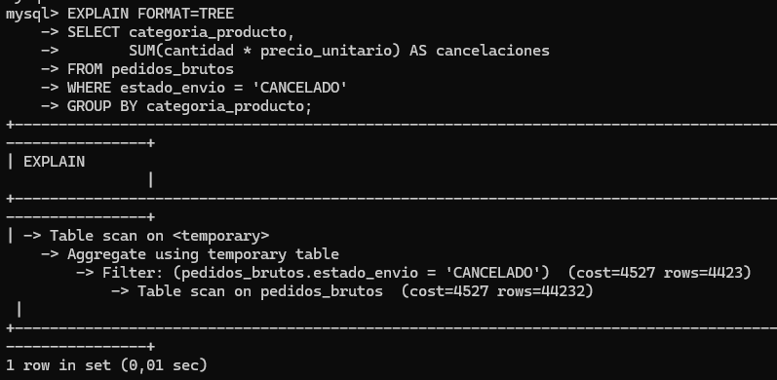

De igual manera que con el anterior, teoriza que tendrá que leer unas 44.232 filas.

EXPLAIN ANALYZE FORMAT=TREE
SELECT categoria_producto,
SUM(cantidad * precio_unitario) AS cancelaciones
FROM pedidos_brutos
WHERE estado_envio = 'CANCELADO'
GROUP BY categoria_producto;

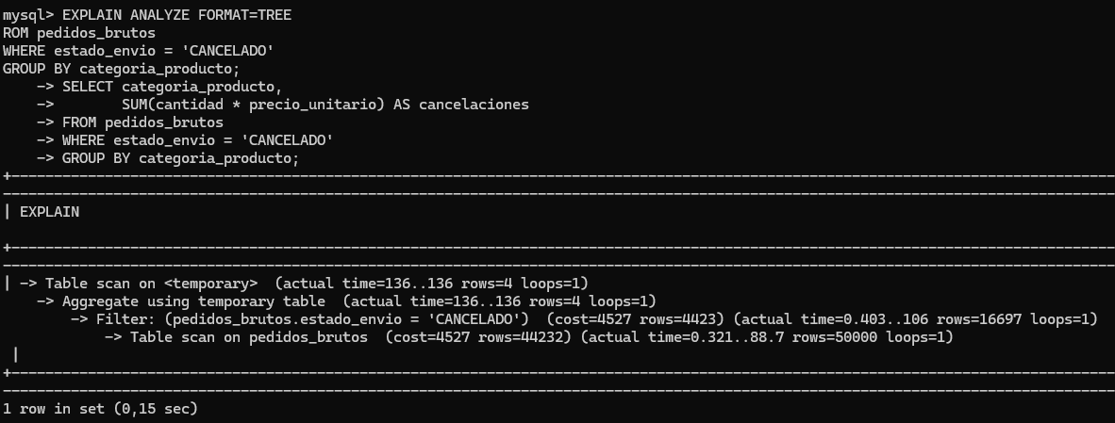

Igual que en el anterior, lee las 50.000 filas una vez (loop=1, 135 milisegundos), filtra 16.697 (las que están en “CANCELADO”).

Ingresos Totales:
SELECT
SUM(cantidad * precio_unitario) AS ingresos_reales
FROM pedidos_brutos
WHERE estado_envio != 'CANCELADO';
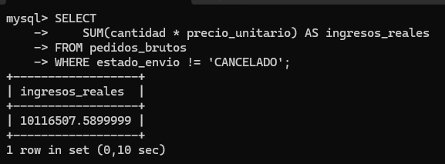

EXPLAIN FORMAT=TREE
SELECT
SUM(cantidad * precio_unitario) AS ingresos_reales
FROM pedidos_brutos
WHERE estado_envio != 'CANCELADO';
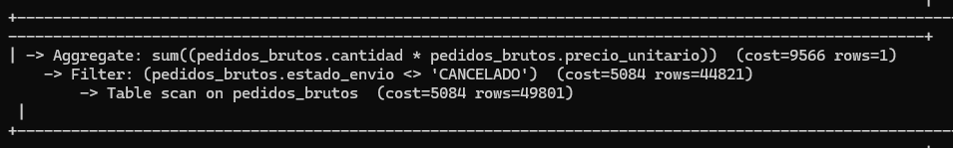

EXPLAIN ANALYZE FORMAT=TREE
SELECT
SUM(cantidad * precio_unitario) AS ingresos_reales
FROM pedidos_brutos
WHERE estado_envio != 'CANCELADO';

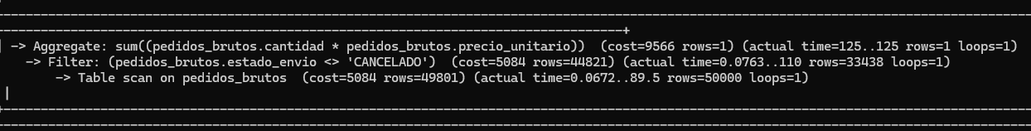

Igual que en los anteriores, hay discrepancia entre las filas que en teoría cree que va a consultar (44.821) y las que al final termina usando (50.000).

d) Pedidos por rango de fechas
SELECT COUNT(*)
FROM pedidos_brutos
WHERE fecha_pedido BETWEEN '01/06/2023' AND '30/06/2023';
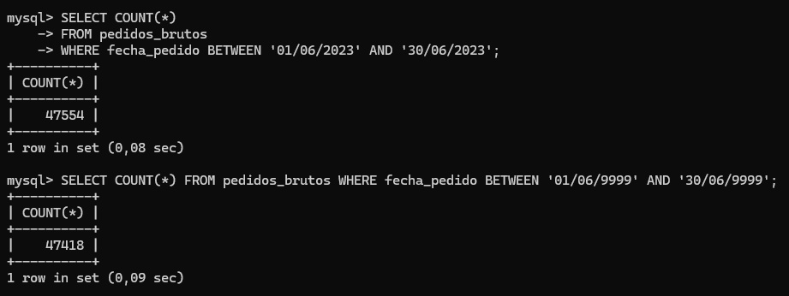

En este caso, además hay además un problema derivado de usar VARCHAR en la columna fecha_pedido. MySQL no está comparando fechas, sino cadenas de texto, y por lo tanto no está ordenando de manera “numérica” si no por orden alfabético (“If table_date is a varchar, the order by will order alphabetically”).

Usa la primera cifra de cada texto para establecer el rango mínimo y máximo con el que filtrar:
01/06/9999' está el 0 y 30/06/9999' el 3. Esto hace que cualquier texto que tenga 0, 1, 2 o 3 se aceptado en la búsqueda.

EXPLAIN FORMAT=TREE
SELECT COUNT(*)
FROM pedidos_brutos
WHERE fecha_pedido BETWEEN '01/06/2023' AND '30/06/2023';

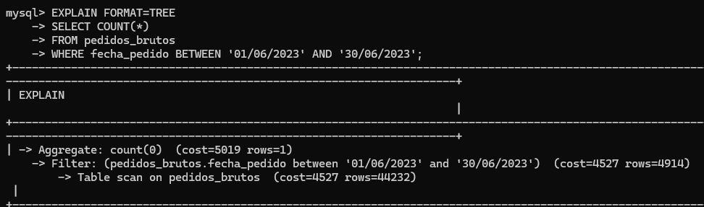
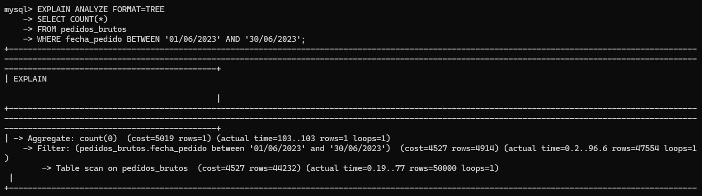

En el “filter” hay un error de estimación bastante alto (4.914) frente al actual (47.554).

Registra el tamaño en disco de la base de datos (usando information_schema).
SELECT
table_schema AS bd,
ROUND(SUM(data_length + index_length) / 1024 / 1024, 2) AS tamaño_mb
FROM information_schema.tables
WHERE table_schema = 'logistica_db'
GROUP BY table_schema;

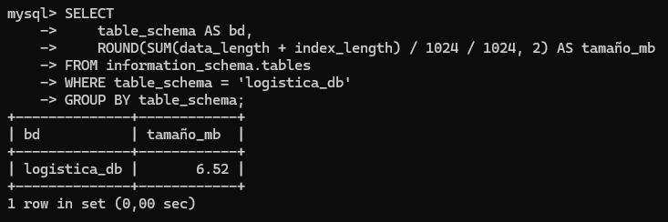

Optimización de la Estructura
Basándose en el análisis anterior y las deficiencias detectadas, propón y aplica los cambios estructurales que consideres necesarios. Explica el motivo de cada cambio.
Los principales fallos detectados son:
- Tipos de datos incorrectos.
- Sin claves primarias.
- Sin índices.
- Campos repetitivos en columnas categoria_producto y estado_envio.
El principal cambio es migrar los datos a una tabla nueva:
CREATE TABLE pedidos (
id_pedido INT PRIMARY KEY,
fecha_pedido DATE,
cliente_nombre VARCHAR(50),
cliente_email VARCHAR(100),
producto_nombre VARCHAR(200),
categoria_producto ENUM('Electrónica','Hogar','Juguetes','Ropa'),
cantidad INT,
precio_unitario DECIMAL(10,2),
estado_envio ENUM('ENTREGADO','PENDIENTE','CANCELADO'),
codigo_postal CHAR(5)
);
- Se establece una PRIMARY KEY.
- Los campos cantidad y precio_unitario pasan a usar números (INT y DECIMAL).
- Se usa ENUM para categoria_producto y estado_envio porque usan valores predefinidos, de esta manera ahorra espacio (MySQL lo almacena como un número y necesita procesar menos en las consultas.
- fecha_pedido pasa a usar DATE.
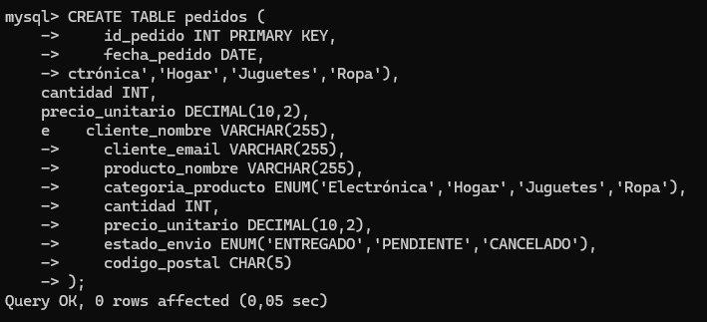
Ahora los migramos:
INSERT INTO pedidos
SELECT
id_pedido,
STR_TO_DATE(fecha_pedido,'%d/%m/%Y'),
cliente_nombre,
cliente_email,
producto_nombre,
categoria_producto,
cantidad,
precio_unitario,
estado_envio,
codigo_postal
FROM pedidos_brutos;

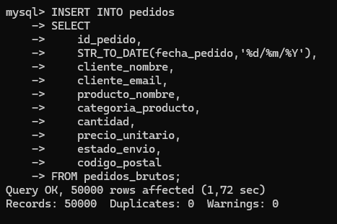

STR_TO_DATE(fecha_pedido,'%d/%m/%Y') Esto convierte de texto (String) a fecha (Date) en un formato de día, mes, año.

Ahora vamos a crear algunos índices:

CREATE INDEX idx_estado ON pedidos (estado_envio);
CREATE INDEX idx_cliente ON pedidos (cliente_email);
CREATE INDEX idx_categoria_estado ON pedidos (categoria_producto, estado_envio);
CREATE INDEX idx_fecha ON pedidos (fecha_pedido);
CREATE INDEX idx_estado_ingresos ON pedidos (estado_envio, cantidad, precio_unitario);

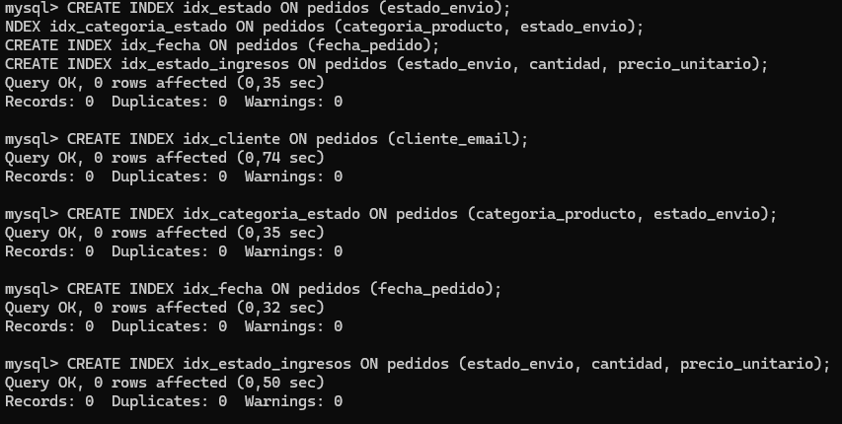

SHOW INDEX FROM pedidos_brutos;
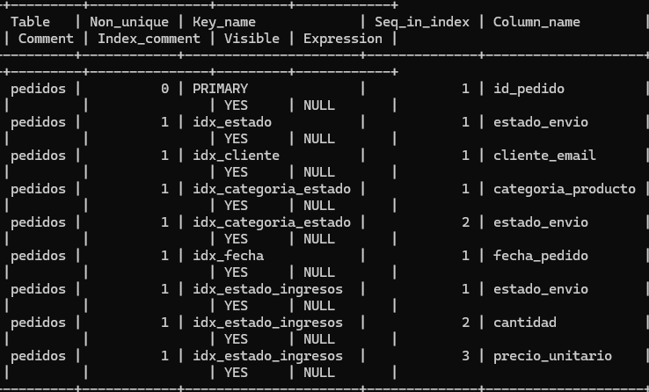

Validación y Comparativa
Es el momento de comprobar si los cambios han surtido efecto.
Tareas:
- Repetición de Pruebas: Ejecutar exactamente las mismas consultas del apartado 2.
- Comparación de métricas:
  - Comparar el tamaño en disco de la base de datos antes y después (usando information_schema).
  - Comparar los nuevos planes de ejecución con EXPLAIN.
- ¿Qué impacto han tenido los cambios?

Pedidos entregados por cliente:
EXPLAIN ANALYZE FORMAT=TREE
SELECT cliente_email, COUNT(*)
FROM pedidos
WHERE estado_envio = 'ENTREGADO'
GROUP BY cliente_email;

Original:
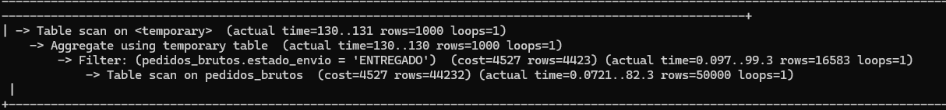

Optimizado:

Ahora se usa un acceso por índice (idx_estado), en lugar de escanear las 50.000 filas de la tabla, solo necesita leer aquellas que no son necesarias (reduce el número de filas leídas en un 67%. Ahora no tiene que usar “Table scan”.

También reducción del tiempo por ser un campo que usa ENUM.

Mejora del tiempo (130 ms vs 103 ms).

Coste de ventas canceladas por categoría:

EXPLAIN ANALYZE FORMAT=TREE
SELECT categoria_producto,
SUM(cantidad * precio_unitario) AS cancelaciones
FROM pedidos
WHERE estado_envio = 'CANCELADO'
GROUP BY categoria_producto;

Original:
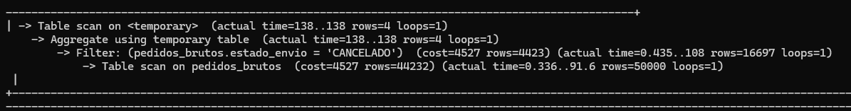

Optimizada:
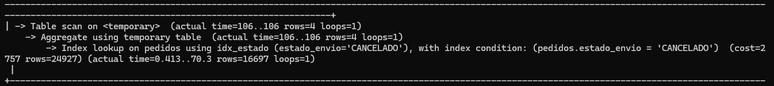

De igual manera que el anterior, hace uso de un index (idx_estado), evitando tener que leer toda la tabla, solo las 16.697 líneas necesarias. Se evita usar Table scan y se mejora el tiempo (138 ms vs 106 ms). Además, ambas columnas han pasado de usar VARCHAR a INT y Decimal, lo que mejora el rendimiento.

Ingresos Totales:

Ejemplo que no usa índice.

EXPLAIN ANALYZE FORMAT=TREE
SELECT
SUM(cantidad * precio_unitario) AS ingresos_reales
FROM pedidos
WHERE estado_envio != 'CANCELADO';
Original:

Optimizado:

No hace “Table scan”, si no que usa el index para realizar la búsqueda. El número de filas leídas es casi el mismo, tanto en index como en el Filter, pero vemos una enorme diferencia en el tiempo usado (83 vs 35,8 y 102 vs 50.8). Esto se debe a que ambas columnas usan campos de números (INT y DECIMAL), por lo tanto, MySQL no tiene que hacer conversiones de texto a número.

Pedidos por rango de fechas:

EXPLAIN ANALYZE FORMAT=TREE
SELECT COUNT(*)
FROM pedidos
WHERE fecha_pedido BETWEEN '2023-06-01' AND '2023-06-30';

Hay que hacer un pequeño ajuste en la consulta, porque al usar DATE, el formato es diferente.

Original:
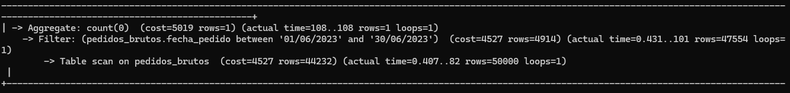

Optimizado:

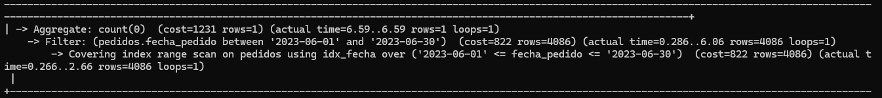

Este es el que mayor mejoría muestra, pasando de 108 ms a 6.59 ms. Con el uso del índice pasa de mirar las 50.000 a solo 4.086 filas. También cuenta el uso de DATE para el campo, que ahora si permite hacer bien las búsquedas de fechas. El coste estimado también es menor (ahora el optimizador sí puede estimar bien).

Comparar el tamaño en disco de la base de datos antes y después (usando information_schema).
Original:

SELECT
table_schema AS bd,
ROUND(SUM(data_length + index_length) / 1024 / 1024, 2) AS tamaño_mb
FROM information_schema.tables
WHERE table_schema = 'logistica_db'
GROUP BY table_schema;

En esta ocasión, como hemos pasado los datos a una nueva tabla, para que se vea bien la diferencia he borrado la original.

Optimizada:

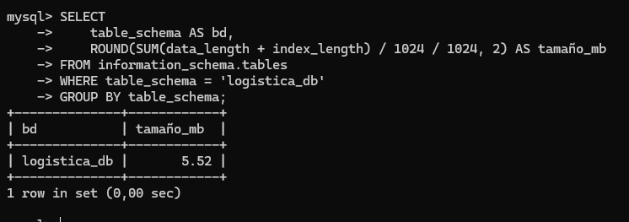

https://stackoverflow.com/questions/5080375/order-by-date-varchar

